Національний технічний університет України
«Київський політехнічний інститут
імені ІГОРЯ СІКОРСЬКОГО»
ФАКУЛЬТЕТ БІОМЕДИЧНОЇ ІНЖЕНЕРІЇ
(повна назва інституту/факультету)
КАФЕДРА БІОМЕДИЧНОЇ ІНЖЕНЕРІЇ
^{(повна назва кафедри)}
До захисту допущено:
Завідувач кафедри
______ Владислав ШЛИКОВ
^{(підпис)} ^{(Власне ім’я, ПРІЗВИЩЕ)}
«___»_____________2021 р.

Дипломна робота
на здобуття ступеня бакалавра

за освітньо-професійною програмою «Медична інженерія»
^{(назва)}
зі спеціальності 163 «Біомедична інженерія»
^{(код та назва)}
на тему: Портативний апарат для штучної вентиляції легень
Виконала: студентка 4 курсу, групи БМ-71
^{(шифр групи)}
Хоменко Вікторія Сергіївна _____
^{(прізвище, ім’я, по батькові)} ^{(підпис)}
Керівник доц. каф. БМІ, к.т.н., cт.н.с. Дубко Андрій Григорович _____
(посада, науковий ступінь, вчене звання ^{прізвище, ім’я, по батькові)} ^{(підпис)}
Консультант 3 доц. каф. ОППЦБ, к.т.н Демчук Гліб Вікторович _____
(номер розділу)(посада, вчене звання, науковий ступінь, прізвище, ім’я, по батькові) (підпис)
Нормоконтролер інженер 1 категорії Андреєв Петро Іванович _____ (посада, вчене звання, науковий ступінь, прізвище, ім’я, по батькові) (підпис)
Рецензент ст. викл. каф. ТМБІ, Голембіовська Олена Ігорівна _____
(посада, науковий ступінь, вчене звання, науковий ступінь, прізвище, ім’я, по батькові) (підпис)

Засвідчую, що у цій дипломній роботі немає запозичень з праць інших авторів без відповідних посилань.
Студент ____________
^{(підпис)}

Київ – 2021
Національний технічний університет України
«Київський політехнічний інститут
імені Ігоря Сікорського»
Факультет (інститут) Біомедичної інженерії
Кафедра Біомедичної інженерії
Рівень вищої освіти Перший (бакалаврський)
Спеціальність 163 «Біомедична інженерія»
Освітньо-професійна програма «Медична інженерія»

ЗАТВЕРДЖУЮ
Завідувач кафедри
______ Владислав ШЛИКОВ
^{(підпис)} ^{(Власне ім’я, ПРІЗВИЩЕ)}
«___»_____________2021 р.

ЗАВДАННЯ
на дипломну роботу студентці
Хоменко Вікторії Сергіївні
^{(прізвище, ім’я, по батькові)}
1. Тема роботи: Портативний апарат для штучної вентиляції легень
Керівник роботи Дубко Андрій Григорович, к.т.н., ст.н.с.,
(прізвище, ім’я, по батькові, науковий ступінь, вчене звання)
затверджені наказом по університету від « 27 » травня 2021 р. №1361-с
2. Термін подання студентом роботи 04.06.2021,
3. Вихідні дані до роботи: наукова та технічна література.
4. Зміст роботи: провести огляд літератури за тематикою роботи; створити структурну і принципову схеми; спроектувати механізм, що забезпечує стискання мішка Амбу; розробити 3D модель апарату; реалізувати код, що забезпечить проведення штучної вентиляції.
5. Перелік ілюстративного матеріалу презентація у Power Point.

6. Консультанти розділів роботи
Розділ | Прізвище, ініціали та посада  консультанта | Підпис, дата
Розділ | Прізвище, ініціали та посада  консультанта | завдання  видав | завдання  прийняв
4 | Демчук Г.В., доцент кафедри охорони праці, промисловості та цивільної безпеки
7. Дата видачі завдання 10.03.2021
Календарний план
№ з/п | Назва етапів виконання  дипломної роботи (проекту) | Строк виконання  етапів роботи (проекту) | Примітка
1 | Огляд літературних джерел | 12.04.2021
2 | Аналіз існуючих приладів | 17.04.2021
3 | Розробка структурної схеми | 17.04.2021
4 | Розробка принципової схеми | 24.04.2021
5 | Проектування 3D моделі апарату | 07.05.2021
6 | Реалізація програмного забезпечення | 14.05.2021
7 | Оформлення дипломної роботи | 04.06.2021
8 | Підготовка до захисту дипломної роботі | 21.06.2021
9 | Захист дипломної роботи | 22.06.2021

Студент ____________ Вікторія ХОМЕНКО
^{(підпис)} ^{(Власне ім’я, ПРІЗВИЩЕ)}
Керівник роботи ____________ Андрій ДУБКО___
^{(підпис)} ^{(Власне ім’я, ПРІЗВИЩЕ)}
АНОТАЦІЯ

Дипломна робота налічує 50 сторінок, міститься 20 ілюстрацій, 6 таблиць. Загалом опрацьовано 30 джерел.
Актуальність: З початком пандемії COVID-19 кількість хворих, що потребують штучної вентиляції легень стрімко збільшилась. Через складність апаратів штучної вентиляції легень, їх високу вартість та порушення поставок декілька країн зіштовхнулися з неможливістю забезпечити респіраторною підтримкою всіх важкохворих пацієнтів. Таким чином надзвичайно актуальною стала розробка недорогих та простих у виробництві апаратів, які будуть здійснювати вентиляцію легень в умовах недоступності іншого реанімаційного обладнання. Поза умовами пандемії портативний недорогий пристрій штучної вентиляції легень дозволить замінити дихальний мішок і здійснювати респіраторну підтримку хворого під час дороги до лікарні в автомобілях швидкої допомоги. На сході України – в зоні проведення бойових дій – такий пристрій дозволить у будь-якому місці надати першу медичну допомогу бійцям, що знаходяться в тяжкому стані.
Метою дипломної роботи є проектування портативного апарату для штучної вентиляції легень.
Задачі дипломної роботи: огляд літератури, що стосується ШВЛ, аналіз недорогих апаратів для ШВЛ та основних вимог до них, розробка структурної та електричної схеми апарату, програмування мікроконтролера, проектування механізму, що стискає дихальний мішок, та створення 3D моделі апарату.
Ключові слова: штучна вентиляція легень, апарат для штучної вентиляції легень, мішок Амбу.

ABSTRACT

The thesis consists of 50 pages, 20 illustrations, and 6 tables. Overall, 30 sources have been used.
Relevance: Since the beginning of COVID-19 pandemic, the number of patients in need of mechanical respiration has significantly increased. Due to sophisticated structure of artificial lung ventilation devices, their high price, and supply disruptions, some countries have been unable to provide respiratory support to all violently ill patients. Thus, the development of cheap and easy to produce artificial lung ventilation devices, which could substitute unavailable intensive care equipment, has become highly relevant. Besides pandemic circumstances, cheap portative lung ventilator could be used instead of breathing bag and ensure the respiratory support of patients on their way to the hospital in ambulances. In Eastern Ukraine where military activities take place such device could be used to provide first medical aid to seriously ill soldiers.
The purpose of the thesis is to design a portable artificial lung ventilation device.
Tasks of thesis: review of literature relating to mechanical ventilation, analysis of inexpensive devices for mechanical ventilation and basic requirements for them, development of structural and electrical schemes of the device, microcontroller programming, designing a mechanism compressing the respiratory bag and creating a 3D model of the device.
Key words: artificial ventilation of the lungs, apparatus for artificial ventilation of the lungs, a bag of Ambu.

ЗМІСТ

СПИСОК УМОВНИХ СКОРОЧЕНЬ 8
ВСТУП 9
РОЗДІЛ 1 ТЕОРЕТИЧНА ЧАСТИНА 11
1.1 Фізіологія штучної вентиляції легень 11
1.2 Види керування в апаратах штучної вентиляції легень 11
1.3 Основні параметри ШВЛ 12
1.4 Огляд існуючих приладів 13
1.5 Вимоги до недорогих простих у виробництві апаратів штучної вентиляції легень 16
Висновки до розділу 1 16
РОЗДІЛ 2 РОЗРОБКА ПОРТАТИВНОГО АПАРАТУ ДЛЯ ШТУЧНОЇ ВЕНТИЛЯЦІЇ ЛЕГЕНЬ 18
2.1 Структурна схема 18
2.2 Розробка принципової схеми 23
2.3 Вибір матеріалу для друку 26
2.4 Розробка механізму, що забезпечує стискання дихального мішка 27
2.4.1 Розробка 3D моделі механізму 27
2.4.2 Розрахунок параметрів актуатора 28
2.4.3 3D друк механізму 29
2.5 Розробка ЗD моделі портативного апарату ШВЛ 30
2.6 Розробка програмного забезпечення 32
2.6.1 Емуляція коду, що забезпечує обертання валу крокового двигуна 32
2.6.2 Принцип роботи програми для забезпечення роботи портативного апарату ШВЛ 33

Висновки до розділу 2 35
РОЗДІЛ 3 ОХОРОНА ПРАЦІ 36
3.1 Характеристика портативного апарату для штучної вентиляції легень 36
3.1.1 Характеристики компонентів приладу 36
3.1.2 Складові частини приладу 37
3.1.3 Характер взаємодії об’єкту в системі «людина – об’єкт» 38
3.2 Оцінка потенційних небезпек 39
3.2.1 Механічна небезпека 39
3.2.2 Біологічна небезпека 40
3.2.3 Небезпека ураження електричним струмом 41
3.3 Інструкція по техніці безпеки при експлуатації портативного апарату для штучної вентиляції легень 43
Висновки до розділу 3 44
ВИСНОВКИ 45
СПИСОК ЛІТЕРАТУРИ 47
ДОДАТОК А КОД, ЩО ЗАБЕЗПЕЧУЄ РОБОТУ АПАРАТУ 51

СПИСОК УМОВНИХ СКОРОЧЕНЬ

ШВЛ | – штучна вентиляція легень
МК | – мікроконтролер
LCD | – рідкокристалічний дисплей
I2C | – послідовний протокол передачі даних

ВСТУП

З початком пандемії COVID-19 кількість хворих, що потребують штучної вентиляції легень дуже стрімко збільшилась, спричинивши значний дефіцит ресурсів у сфері охорони здоров’я [1]. Декілька країн зіштовхнулися з неможливістю забезпечити респіраторною підтримкою всіх важкохворих пацієнтів. Причиною цього стали складність апаратів ШВЛ, їх висока вартість та порушення поставок, що не дозволяли збільшувати кількість цих пристроїв відповідно до збільшення попиту на них. Таким чином надзвичайно актуальною стала розробка недорогих та простих у виробництві апаратів, які будуть здійснювати вентиляцію легень в умовах недоступності іншого реанімаційного обладнання [2, 3].
Проте розробка подібних апаратів залишатиметься актуальною і поза умовами пандемії [4]. Портативний недорогий пристрій ШВЛ дозволить замінити мішок Амбу і здійснювати респіраторну підтримку хворого під час дороги до лікарні в автомобілях швидкої допомоги, що не обладнані апаратами ШВЛ. Потреба в подібних пристроях є також і на сході України – в зоні проведення бойових дій. Вони дозволяють у будь-якому місці надати першу медичну допомогу бійцям, що знаходяться в тяжкому стані, та транспортувати їх до лікарні.
Метою дипломної роботи є розробка портативного апарату для штучної вентиляції легень.
Для досягнення мети, були поставленні відповідні задачі:
– провести огляд літератури, що стосується ШВЛ;
– провести аналіз недорогих апаратів для ШВЛ та основних вимог до них;
– створити структурну схему апарату;
– виконати підбір компонентів та розробити принципову схему робочої частини апарату;
– спроектувати механізм, що забезпечує стискання мішка Амбу та виконати розрахунок його основних параметрів;
– шляхом програмування мікроконтролера на платі Arduino забезпечити зчитування даних з датчику тиску та потенціометрів, керування кроковим двигуном відповідно до заданих параметрів ШВЛ та виведення інформації користувачу;
– спроектувати у середовищі Solidworks корпус апарату.

РОЗДІЛ 1
ТЕОРЕТИЧНА ЧАСТИНА

1.1 Фізіологія штучної вентиляції легень

ШВЛ зазвичай реалізується прикладанням позитивного тиску до дихальних шляхів, що забезпечує градієнт тиску відносно альвеол. Завдяки цьому внутрішньоплевральний і внутрішньогрудний тиск зростає до кінця вдиху, зменшуючи венозне повернення, а середній тиск видиху може стати позитивним. Функціональна залишкова ємність легень зростає і може повернутися до норми в разі зниженої піддатливості легких. Через динамічне зростання функціональної залишкової ємності видих коротшає. Як при спонтанному диханні, так і при ШВЛ видих – практично повністю пасивний процес, який забезпечується еластичної тягою легень і грудної клітини. При механічній вентиляції внутрішньогрудний тиск залишається підвищеним протягом усього дихального циклу, крім тих випадків, коли дихання підтримується за допомогою боксового респіратора [5].

1.2 Види керування в апаратах штучної вентиляції легень

У роботах [5, 6] виділяють декілька параметрів, що управляють програмами ШВЛ. Програма або логічна схема апарату ШВЛ спрацьовує тільки тоді, коли потрібна змінна досягає заданої величини.
Види керування в апаратах ШВЛ:
– керування за об’ємом: при надходженні в легені заданого об’єму дихальної суміші вдих закінчується;
– керування за тиском: досягнення встановленого тиску у верхніх повітроносних шляхах викликає закінчення вдиху;
– керування по часу: закінчення встановленої тривалості фази вдиху викликає його закінчення;
– керування по потоку: якщо інспіраторний потік стає нижче встановленої величини, вдих закінчується.

1.3 Основні параметри ШВЛ

У роботі [7] параметри ШВЛ поділяють на три групи: об’ємні, часові показники та показники тиску.
Об’ємні показники включають:
– дихальний об’єм (V_{Т}, л або мл) – об’єм газу, що надійшов в легень пацієнта в одному дихальному циклі. Зазвичай дихальний об’єм дорослого пацієнта складає 0,65...0,8 л (10...12 мл/кг ваги);
– хвилинна вентиляція (V, л/хв) – об’єм газу, що пройшов через легені пацієнта за 1 хв. Цей показник відображає інтенсивність вентиляції.
Часові показники включають:
– тривалість вдиху (T_{I}, с) – інтервал часу від початку надходження газу до легень до початку його виходу з легень;
– тривалість видиху (T_{I}, с) – інтервал часу від початку надходження газу до легень до початку його виходу з легень;
– тривалість дихального циклу (T_{С}, с) – сукупність тривалості вдиху та тривалості видиху;
– частота вентиляції (f, хв⁻¹) – кількість циклів за 1 хв;
– відносна тривалість вдиху (С, %) – виражене у відсотках відношення тривалостей вдиху і дихального циклу.
До показників тиску відносять:
– піковий (максимальний) тиск вдиху (Р_{ПІК}) – максимальне миттєве значення тиску на інтервалі дихального циклу. Цей параметр визначається дихальним об'ємом та характеристиками органів дихання.;
– мінімальний тиск (Р_{МІН}) – мінімальне миттєве значення тиску на інтервалі дихального циклу. Як правило, мінімальний тиск створюється в кінці видиху і часто буває нульовим, але при наявності показань можна створювати позитивний тиск кінця видиху 2...25 см вод. ст.;
– тиск паузи вдиху (Р_{П}) – мінімальний тиск, що створюється в кінці паузи вдиху. Він зазвичай складає 0.7Р_{ПІК}...0.85Р_{ПІК}, різниця значень обумовлена опором дихальних шляхів;
– середній тиск (Р_{СЕР} або Р) – середнє інтегральне значення тиску дихального циклу, що зазвичай є позитивним і є кількісною мірою впливу ШВЛ на організм пацієнта.

1.4 Огляд існуючих приладів

Розповсюдженими є апарати для ручної ШВЛ типу мішка «Амбу». При стисненні вентилюючого мішка повітря нагнітається до легень пацієнта, збагачуючи їх киснем [8]. Головними недоліками такого способу ШВЛ є швидка втомлюваність медичних працівників і необхідність їх постійної участі в процесі, відсутність моніторингу об’єму повітря, що доставляється, та контролю тиску в дихальних шляхах, що може призвести до баротравми легень.
Недорогі портативні апарати для ШВЛ за способом доставки дихальної суміші до пацієнта можна умовно розділити на два типи: в першому використовується вентилятор високого тиску, а в другому – мішок Амбу.
У роботі [9] було створено апарат ШВЛ на базі контролеру Arduino Nano з модульною конструкцією (рис. 1.1). До складу приладу входить вентилятор високого тиску та його контролер, два датчики тиску та цифровий дисплей. Розроблений апарат здатний не тільки повністю дихати за пацієнта, а й підтримувати його спонтанне дихання. Важливою перевагою розробки є її малий розмір. Недоліком є те, що повітря нагнітається вентилятором високого тиску і при живлені апарату від бортової мережі електропостачання швидкої допомоги, постійна напруга якої становить 12 В, вентилятор може забезпечити тиск у дихальному контурі лише до 16-18 см вод. ст., в той час як діапазон значень тиску, що дозволяє встановлювати апарат, складає 4-25 см вод. ст. Також навіть значення тиску в 25 см вод. ст. може бути недостатньо для проведення адекватної вентиляції легень у хворих з ригідною грудною клітиною.
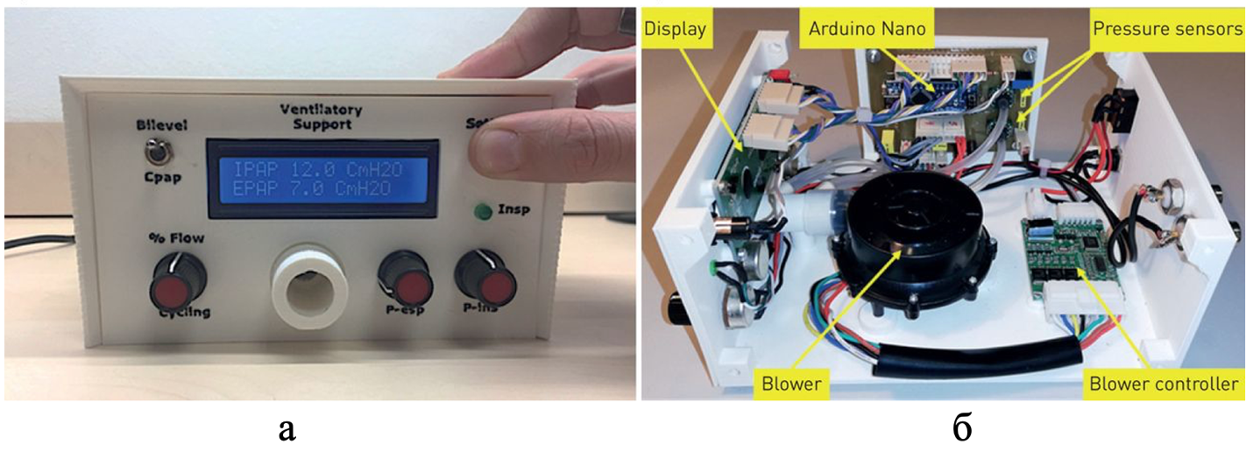
Рисунок 1.1 – Недорогий апарат ШВЛ з використанням вентилятора високого тиску: а) вигляд спереду; б) внутрішній вигляд [9]
У проекті MIT Emergency Ventilator [10] був розроблений апарат ШВЛ на основі Arduino Mega з мотором-редуктором. Обертання його валу забезпечує стискання дихального мішка через зубчастий механізм, що показаний на рис. 1.2.
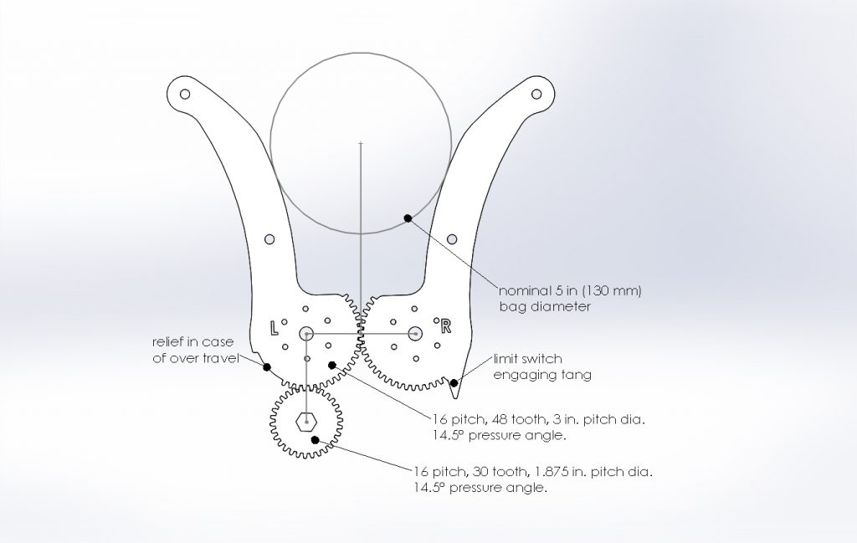
Рисунок 1.2 – Реалізація механізму, що забезпечує стискання мішка Амбу у проекті MIT Emergency Ventilator [10]
Пристрій дозволяє здійснювати підтримуючу вентиляцію легень. Недоліком апарату є його конструкція, яка не дозволяє легко переносити пристрій з місця на місце.
У роботі [11] було створено апарат ШВЛ з автоматизованим стисканням мішка Амбу на основі МК Arduino Nano, двох датчиків тиску і крокового двигуна. Система реалізує керовану механічну вентиляцію за допомогою зубчасто-рейкового механізму, що стискає дихальний мішок, та потребує задання таких параметрів як дихальний об'єм, співвідношення тривалості вдиху до тривалості видиху та частоту дихання. Такий режим був визначений як найбільш ефективний при лікуванні великої кількості людей. Недоліком розробки, як і в проекті MIT Emergency Ventilator, є конструкція апарату, крім того відсутня система, що повідомляє лікаря про високе значення тиску в дихальному контурі.
Автори проекту апарату ШВЛ ApolloBVM [12] для стиснення мішка Амбу використовують два двигуни на основі сервоприводів та два зубчасто-рейкові механізми. Апарат реалізує керовану механічну вентиляцію. Особливістю системи є використання двох плат Arduino Uno, одна з яких здійснює лише керування двигунами. Недоліком розробки є відсутність датчику тиску. Перевагою ApolloBVM перед розглянутими апаратами з автоматичним стиканням мішка Амбу є його покращена конструкція, зображена на рис. 1.3, в якій всі блоки зібрані в єдиному корпусі. Проте ця конструкція все ще не дозволяє легко транспортувати апарат.
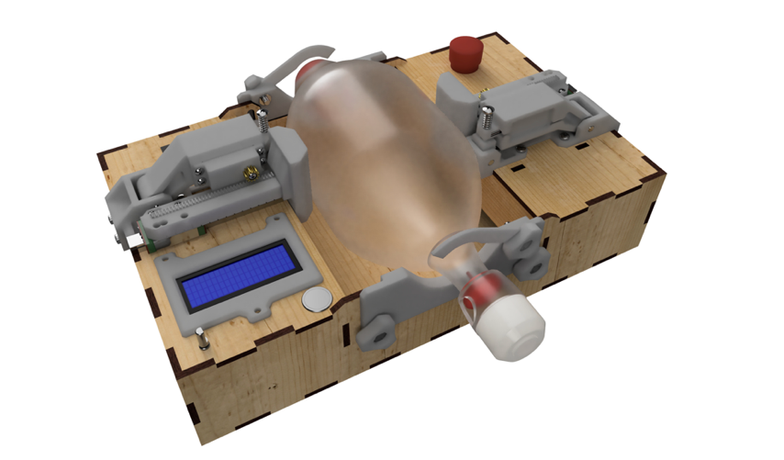
Рисунок 1.3 – Зовнішній вигляд апарату ШВЛ ApolloBVM [12]
Поширеність проектів саме з автоматизованим стисканням мішка Амбу пов’язана з тим, що при можливій зупинці роботи апарату ШВЛ лікар може витягти дихальний мішок і почати здійснювати вентиляцію вручну, так як система доставки повітря залишається підключеною до пацієнта. При виникненні проблем з самим дихальним мішком, можна швидко поставити в систему новий та перепідключити дихальний шланг зі старого дихального мішка на новий.

1.5 Вимоги до недорогих простих у виробництві апаратів штучної вентиляції легень

Проаналізувавши технічні характеристики недорогих простих у виробництві апаратів ШВЛ [10-12], можна сформувати ряд основних вимог до апаратів такого ж класу:
– залежно від ваги пацієнта апарат має забезпечувати дихальний об’єм від 200 до 800 мл;
– співвідношення часу вдиху до часу видиху має регулюватися від 1:1 до 1:4;
– частота дихання має регулюватися від 6 до 40 вдихів за хвилину.
– апарат має відчувати самостійне дихання пацієнта і перемикатися між примусовим режимом вентиляції та підтримуючим;
– тиск в дихальних шляхах має бути обмеженим до 40 см вод. ст., при перевищенні цього значення має подаватися сигнал лікарю.

Висновки до розділу 1

У розділі було представлено фізіологію штучної вентиляції легень, основні параметри ШВЛ та види керування.
Було виділено два основних типи недорогих апаратів для штучної вентиляції легень: з використанням вентилятора високого тиску та на основі мішка Амбу. Попри конструкцію, що підходить для транспортування, апарат на основі вентилятора високого тиску не може забезпечити необхідний тиск, до того ж при помилці в роботі апарату доведеться повністю перепідключити пацієнта до нового апарату, в той же час мішок Амбу достатньо вийняти з апарату та почати здійснювати вентиляцію вручну. Проаналізовані апарати ШВЛ з автоматизованим стисканням мішка Амбу об’єднує один недолік – конструкція, що не підходить для транспортування.
Також у розділі наведені вимоги до простих у виробництві апаратів ШВЛ.

РОЗДІЛ 2
РОЗРОБКА ПОРТАТИВНОГО АПАРАТУ ДЛЯ ШТУЧНОЇ ВЕНТИЛЯЦІЇ ЛЕГЕНЬ

2.1 Структурна схема

Для розробки портативного апарату ШВЛ були виділені основні блоки, що представлені на структурній схемі (рис. 2.1).
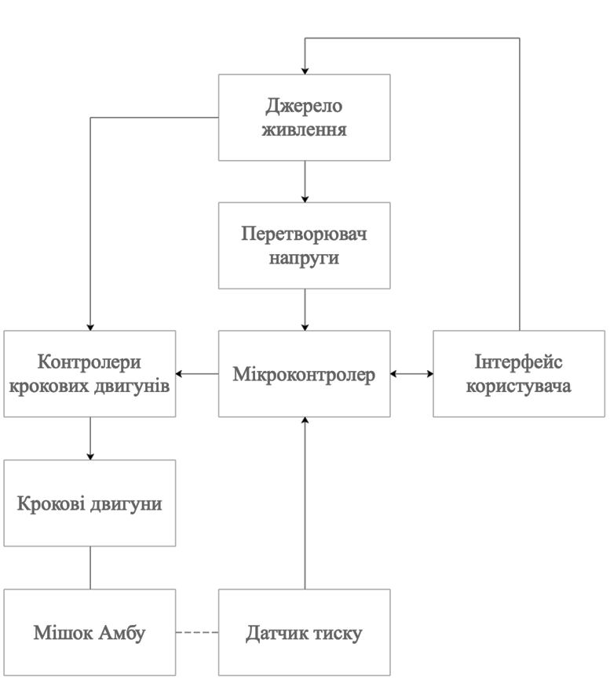
Рисунок 2.1 – Структурна схема портативного апарату для штучної вентиляції легень
Живлення портативного апарату для штучної вентиляції легень здійснюється від джерела постійного струму 12 В. Після натискання перемикача, що входить до складу інтерфейсу користувача, живлення подається на драйвери крокових двигунів і через перетворювач напруги на МК.
За допомогою інтерфейсу користувача можна встановити параметри вентиляції. Ці дані надходять на МК, де здійснюється їх перетворення, і потім відповідні сигнали надходять на крокові двигуни через драйвери. Обертання валу крокового двигуна забезпечує періодичне стискання мішка Амбу через механізм перетворення обертального руху в поступальний. Тиск, що створює дихальна суміш, вимірюється датчикомА дані з якого надходять на МК.
Свинцево-кислотний акумулятор Сhallenger AS12-1.3 розроблений для використання в медицині і застосовується для роботи приладу поза автомобілем швидкої допомоги. Його напруга становить 12 В і він може живити апарат при температурі від -20 ⁰С до 60 ⁰С [13].
Для зниження та стабілізації напруги 12 В, що подається на МК з джерела живлення, до 8 В використовується стабілізатор напруги L7808CV, зображений на рис. 2.2. Він володіє захистом від перевищення максимального струму, а також від перегріву та коротких замикань, що забезпечує високу надійність [14].
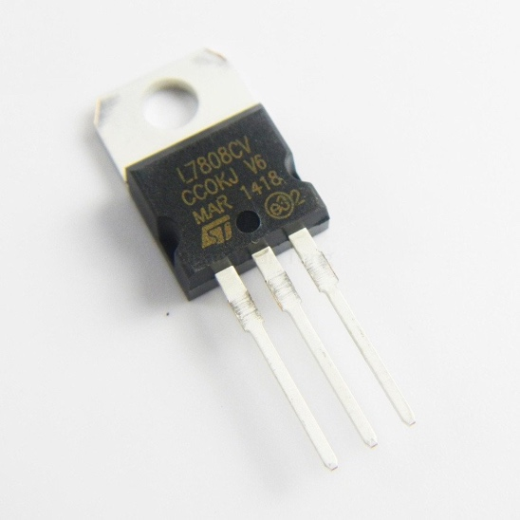
Рисунок 2.2 – Зовнішній вигляд мікросхеми L7808CV [15]
Технічні характеристики [14] мікросхеми наведені у табл. 2.1.
Таблиця 2.1 – Технічні характеристики стабілізатора напруги L7808CV
Вхідна напруга | 11...23 В
Вихідна напруга | 7.6...8.4 В
Максимальний вихідний струм | 1.5 А
Струм власного живлення | 8 мА
Роботою портативного апарату ШВЛ керує МК ATmega328 на платі Arduino Uno R3 (рис. 2.2). Ця плата є досить поширеною, недорогою та енергоефективною.
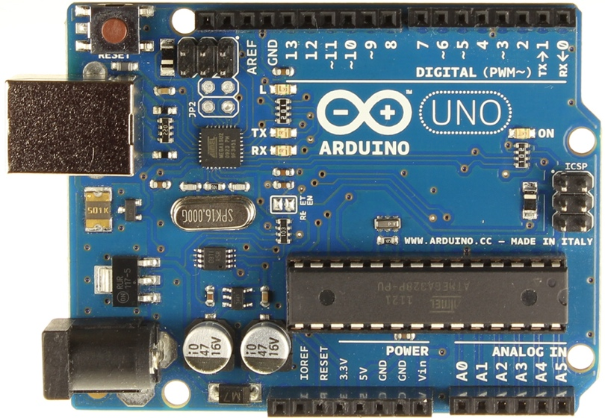
Рисунок 2.2 – Зовнішній вигляд плати Arduino Uno R3 [16]
Технічні характеристики плати [17] наведені у табл. 2.2.
Таблиця 2.2 – Технічні характеристики плати Arduino Uno R3
Мікроконтролер | ATmega328
Робоча напруга | 5 В
Напруга живлення (рекомендована) | 7-12 В
Напруга живлення (гранична) | 6-20 В
Цифрові входи / виходи | 14 (6 у якості ШІМ-виходи)
Аналогові входи | 6
Максимальний струм одного виведення | 40 мА
Максимальний вихідний струм виводу 3.3В | 50 мА
Flash-пам’ять | 32 КБ (ATmega328) з яких 0.5 КБ загружчик
Тактова частота | 16 МГц
Інтерфейс користувача представлений LCD дисплеєм, трьома потенціометрами, кнопками та перемикачем. Для відображення інформації про параметри ШВЛ було обрано LCD 2004 I2C (рис. 2.3), який відображає 4 рядки по 20 символів і має інтерфейс I2C. Цей інтерфейс дозволяє підключити дисплей до плати за допомогою лише двох пінів.
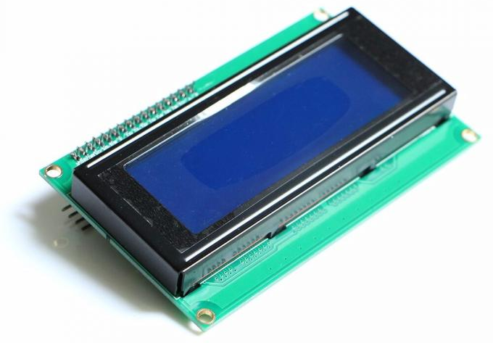
Рисунок 2.3 – Зовнішній вигляд дисплею LCD 2004 I2C [18]
Технічні характеристики дисплею [18] наведені в табл. 2.3.
Таблиця 2.3 – Технічні характеристики модулю LCD 2004 I2
Чіп конвертера I2C | PCF8574A
Живлення | 5 В
Розміри точки | 0.55 x 0.55 мм
Крок точки | 0.6 x 0.6
Розміри | 98 x 60 x 20 мм
На рис. 2.4 показані елементи, за допомогою яких здійснюється керування приладом, та світлодіод. Три потенціометри на 10 кОм (рис. 2.4, а) дозволяють користувачу встановити частоту вентиляції, співвідношення тривалості вдиху до тривалості видиху та амплітуду переміщення штовхачів. Дихальний об’єм може встановлюватися замість амплітуди переміщення штовхачів після експериментального встановлення залежності між цими параметрами.
Кнопка (рис. 2.4, б) використовується для початку вентиляції з параметрами, що встановлені за допомогою потенціометрів, та її зупинки. Перемикач (рис. 2.4, в) слугує для увімкнення та вимкнення апарату. Світлодіод (рис. 2.4, г) слугує для повідомлення лікаря про те, що тиск дихальної суміші перевищує 40 см вод. ст.
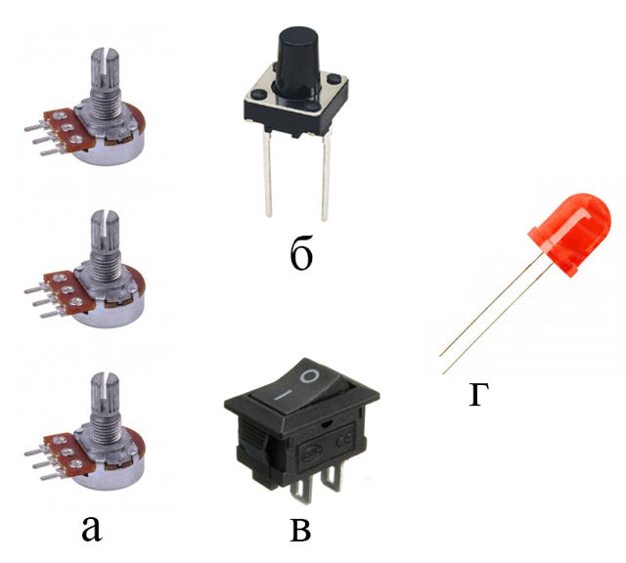
Рисунок 2.4 – Елементи керування та відображення інформації:
а) потенціометри [19]; б) кнопка [20]; в) перемикач [21]; г) світлодіод [22]
Для керування напрямком та швидкістю крокового двигуна використовується модуль контролеру крокового двигуна A4988. Він перетворює імпульси МК в рух валу на заданий кут. Плата модуля спроектована на основі мікросхеми A4988 американською фірмою Allegro. Контролер працює від напруги 8-35 В і володіє струмом 1 А (без радіатора). Основними особливостями контролера крокового двигуна на мікросхемі A4988 є захист від перевантаження, короткого замикання і перегріву. Технічні характеристики модулю наведені в табл. 2.3 [23].
Таблиця 2.3 – Технічні характеристики контролеру крокового двигуна A4988
Напруга | 8-35 В
Режим мікрокроку | 1, 1/2, 1/4, 1/8, 1/16
Напруга логіки | 3-5.5 В
Максимальний струм на фазу | 1 А без радіатора; - 2 А з радіатором
Розмір | 20x15 мм
Nema 17 42HS60-1206 (рис. 2.5) – це біполярний кроковий двигун, що здійснює обертальний рух.
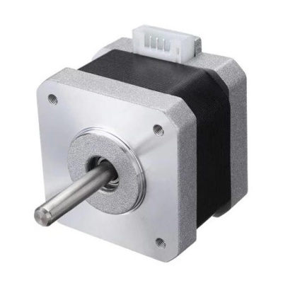
Рисунок 2.5 – Зовнішній вигляд крокового двигуна Nema 17 42HS60-1206 [24]
Технічні характеристики Nema 17 [24] наведені в таблиці 2.4.
Таблиця 2.4 – Технічні характеристики крокового двигуна NEMA 17 42HS60-1206
Кут, на який обертається двигун за один крок, ° | 1.8
Довжина мотору, мм | 60
Номінальний струм, А | 1.2
Опір фази, Ом | 6
Індуктивність фази, мГн | 7
Утримуючий момент, кг х см | 6.5
Обертаючий момент, г х см | 280
Момент інерції ротора, г х м | 102
Для вимірювання тиску у дихальному контурі обраний модуль GY-BMP280-3.3 на мікросхемі BMP280 (рис. 2.5), що володіє малими розмірами, низьким енергоспоживанням та високою вимірювальною здатністю.
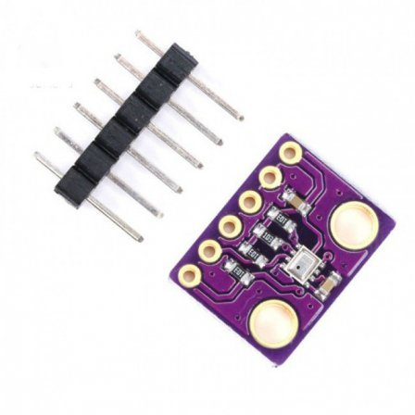
Рисунок 2.5 – Зовнішній вигляд GY-BMP280-3.3 [25]
Технічні характеристики модулю [25] наведені в табл. 2.5.
Таблиця 2.5 – Технічні характеристики модуля GY-BMP280-3.3
Напруга живлення | 3 В
Інтерфейс | IIC та SPI
Діапазон вимірювання | 300 - 1100 гПa
Крок контактів | 2,54 мм
Розмір модуля | 11,5 x 15 мм.

2.2 Розробка принципової схеми

Для розробки електричної схеми було обране середовище EasyEDA. Це середовище містить засоби редагування електричних схем, моделювання цифроаналогових ланцюгів і розробки друкованих плат [26]. Головною перевагою є EasyEDA є велика бібліотека компонентів.
Було розроблено принципову електричну схему портативного апарату ШВЛ, зображену на рис. 2.6. Живлення з джерела 12 В подається на драйвери крокових двигунів та блок перетворювача напруги, на виході з якого отримуємо напругу 8 В, що подається на МК на вхід Vin. Керамічні конденсатори на 330 нФ та 100 нФ використовуються для запобігання самозбудження стабілізатора L7808.

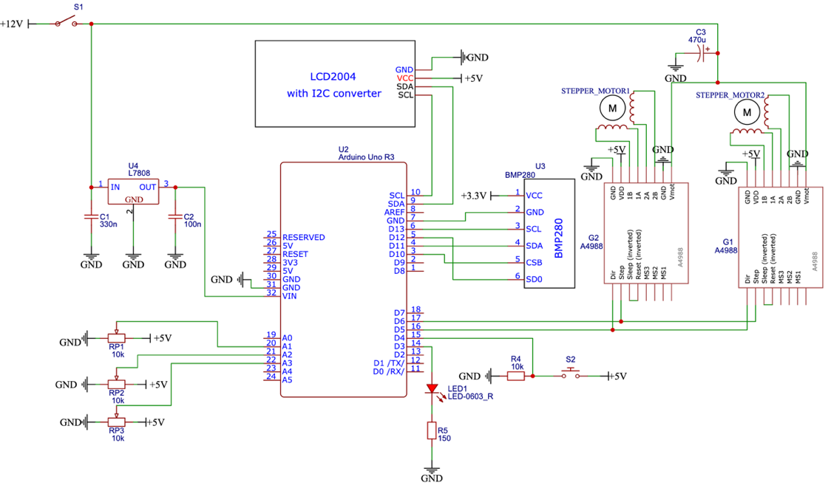
Рисунок 2.6 – Принципова схема апарату ШВЛ, створена у середовищі EasyEDA
Живлення на входи контролерів крокових двигунів Vmot проходить через електролітичний конденсатор на 470 мкФ, який необхідний для запобігання виходу з ладу модуля при перепаді напруги. Крокові двигуни підключені до контролеру з однаковою полярністю. При кожному імпульсі, що надходить на вхід Step контролерів крокового двигуна з цифрового виходу плати D6, вал двигуна здійснює обертання на 1,8°, тобто робить один крок. Напрямок обертання двигунів залежить від напруги, що подається з цифрового входу плати D5, якщо напруга становить 5 В, то двигуни обертатимуться за годинниковою стрілкою, якщо 0 В – то проти. Входи обох контролерів Step підключені до одного й того ж цифрового виходу, як і входи Dir, таким чином на крокові двигуни надходить однаковий сигнал і вони рухаються синхронно.
Контакти датчика тиску SCL, SDA, SDO підключені до SPI виходів плати D11-D13, а контакт CSB – до звичайного цифрового піну D1. Потенціометри підключені до аналогових цифрових виходів A1-A3. Кнопка підключена до цифрового виходу плати D4, підтягуючий резистор на 10 кОм використовується, щоб гарантувати низький рівень на цифровому виході у випадку, коли кнопка не натиснута.
Опір світлодіода розраховується за формулою:
$$R_{D}= \frac{V_{ж} - V_{D}}{I_{D}},$$ | (2.1)
де R_{D} – опір резистора, V_{Ж} – напруга джерела живлення, I_{D} – номінальний струм роботи світлодіоду, V_{D} – падіння напруги на світлодіоді.
Напруга джерела живлення становить 5 В, номінальний струм роботи світлодіоду 20 мА, а падіння напруги 1.9 В [10]. Таким чином необхідний опір роботи світлодіода складає 155 Ом. Проте резисторів з таким опором не існує, тому беремо найближче значення 150 Ом.
У орієнтованому на Arduino проекти середовищі Fritzing схема апарату, що розробляється, була змодельована на макетній платі (рис. 2.7). Модель на макетній платі дозволяє більш наочно представити вигляд елементів апарату та їх з’єднання між собою.
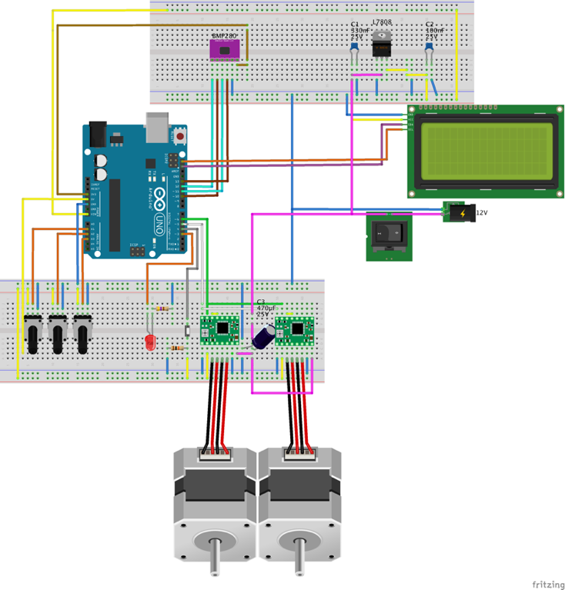
Рисунок 2.7 – Макетна плата з елементами у середовищі Fritzing

2.3 Вибір матеріалу для друку

Було обрано два найбільш поширені матеріали для 3D друку: АБС-пластик та PLA-пластик.
АБС-пластик – це ударостійкий термопластичний полімер, отриманий співполімеризацією акрилонітрилу з бутадієном і стиролом. Цей матеріал отримав широке застосування, в тому числі й в медицині для виготовлення медичного обладнання та медичного приладдя завдяки своїм відмінним механічним властивостям та довговічності. Головним недоліком АБС-пластику є те, що при його нагріванні виділяються пари акрилонітрилу – отруйного з'єднання, що здатне викликати подразнення слизових оболонок і отруєння, хоча при кімнатній температурі АБС-пластик не становить загрози здоров'ю.
ПЛА-пластик – це біорозкладний, біосумісний, термопластичний, аліфатичний поліефір, мономером якого є молочна кислота. Поширеність матеріалу обумовлюється повною безпечністю для навколишнього середовища. Проте через здатність до біорозкладу даний ПЛА-пластик недовговічний. Матеріал легко вбирає воду і відносно м’який [27].
Порівняння властивостей АБС- та ПЛА-пластику [28] наведені в табл. 2.6.
Таблиця 2.6 – Властивості АБС-пластику та ПЛА-пластику для 3D друку
Показник | AБC-пластик | ПЛА-пластик
Щільність матеріалу, г / см³ | 1,05 | 1,25
Межа текучості при розтягуванні, МПа | 34-52 | 53-70
Міцність при розтягуванні, МПа | 26-43 | 10-60
Межа міцності на розрив, МПа | 30 | 40
Ударна міцність, кДж/м² | 130 | 100
Модуль пружності при розтягуванні, МПа | 1700-2930 | 350-2800
Відносне подовження при розтягуванні, % | 6-100 | 1,5-380
Руйнівна напруга при згині, МПа | 52-95 | 88-119
Модуль пружності при згині, МПа | 1700-3000 | 0,89-1,03
Температура розм’якшення, ⁰C | 52-165 | 90-119
Таким чином вирішено виготовляти корпус та механізм, що забезпечує стискання дихального мішка з АБС-пластику, оскільки в даному випадку більш важлива довговічність, а тримач датчику тиску – з ПЛА-пластику, так як важливо, щоб матеріал був повністю безпечним, адже дихальна суміш, що подається пацієнту, проходить через цю частину апарату.

2.4 Розробка механізму, що забезпечує стискання дихального мішка

2.4.1 Розробка 3D моделі механізму

Була розроблена 3D модель блоку, що забезпечує стискання мішка Амбу на основі зубчасто-рейкового механізму, моделювання проводилось у середовищі FreeCAD (рис. 2.8). Модель складається з тримача крокового двигуна 1, направляючої рейки 2, зубчастого колеса 3, зубчастої рейки 4, основи 5, що розміщується всередині корпусу , крокового двигун 6 та штовхач 7.
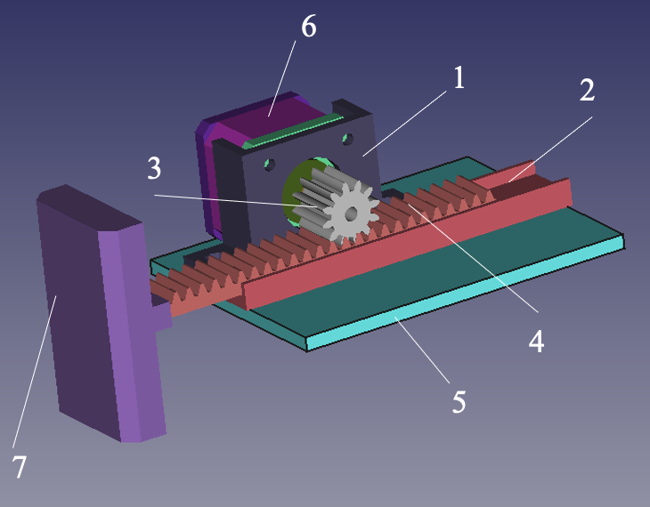
Рисунок 2.8 – Блок, що забезпечує стискання мішка Амбу, змодельований у середовищі FreeCAD

Зубчате колесо зафіксоване на валі крокового двигуна і обертається разом з ним. При обертанні відбувається поступальний рух зубчастої рейки по направляючій і штовхач, що закріплений на рейці, забезпечує стискання дихального мішка. Таких механізмів у портативному апараті ШВЛ два – з обох сторін мішка Амбу.

2.4.2 Розрахунок параметрів актуатора

Модуль зубчастого колеса становить 1,375 мм, число зубців 12. Діаметр початкової окружності можна розрахувати за формулою:
$$D=m×z,$$ | (2.2)
де D – діаметр початкової окружності зубчастого колеса, m – модуль зубчастого колеса, z – число зубців.
Таким чином діаметр початкової окружності зубчастого колеса становить 16,5 мм.
При кожному оберті зубчастого колеса зубчаста рейка переміщується на величину, що можна знайти по формулі:
$$S=π×D,$$ | (2.3)
де S – відстань переміщення зубчастої рейки, D – діаметр початкової окружності зубчастого колеса. Підставивши діаметр початкової окружності 16,5 мм, отримуємо, що при повному оберті зубчастого колеса рейка здійснює переміщення на 51,84 мм.
Відстань, на яку переміщується рейка за один крок крокового двигуна знаходимо за формулою:
$$S_{0}=\frac{S×φ_{0}}{360},$$ | (2.4)
де S₀ – відстань переміщення рейки за один крок двигуна, S – відстань переміщення рейки за один оберт зубчастого колеса, $φ_{0}$ – кут, на який обертається вал крокового двигуна за один крок. Згідно технічними даними крокового двигуна Nema 17 42HS60-1206 кут обертання валу за один крок становить 1,8⁰, тобто переміщення рейки за один крок крокового двигуна становить 0,259 мм.

2.4.3 3D друк механізму

Для 3D друку обране середовище Ultimate Cura. Ця програма підтримує STL файли та сумісна з багатьма моделями 3D принтерів. Файли з тримачем крокового двигуна, направляючою рейкою, зубчастим колесом та зубчастою рейкою були по черзі імпортовані в дане середовище (рис. 2.9). Для друку були обрані наступні параметри: товщина шарів 200 мікрон, наповненість моделі 30%. Програма автоматично розраховує час друку, вагу моделі та довжину нитки пластику.
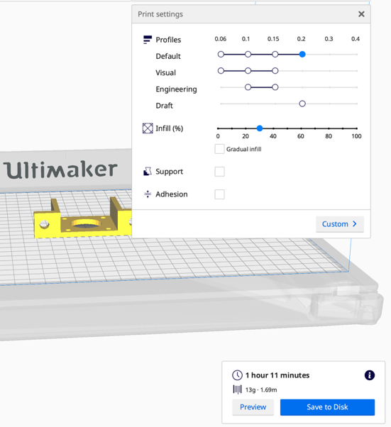
Рисунок 2.9 – Модель тримача крокового двигуна, що імпортована у середовище Ultimate Cura для 3D друку
Результат 3D друку механізму, що забезпечує стискання дихального мішка, зображений на рис. 2.10.
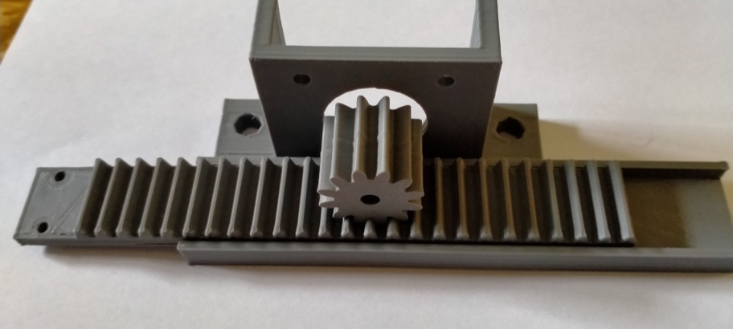
Рисунок 2.10 – Роздрукована модель механізму

2.5 Розробка ЗD моделі портативного апарату ШВЛ

В середовищі Solidworks була розроблена 3D модель портативного апарату для штучної вентиляції легень (рис. 2.11). Габаритні розміри апарату становлять 50х23,2x40 см.
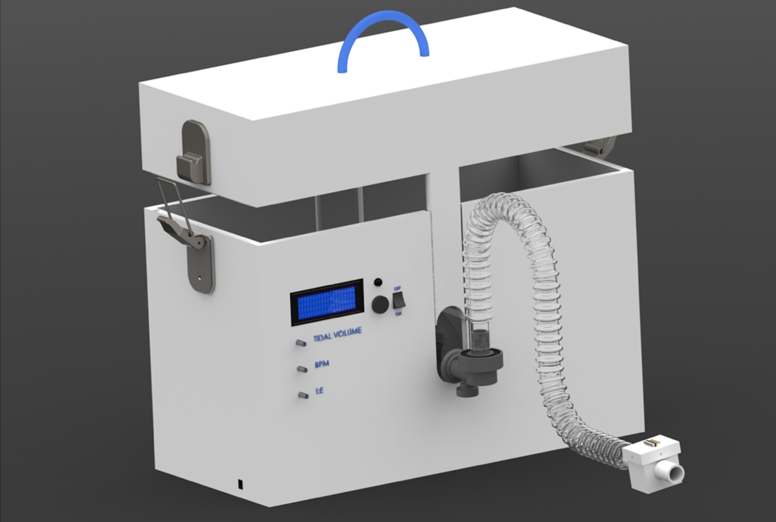
Рисунок 2.11 – 3D модель корпусу апарату в середовищі Solidworks
Унікальна конструкція кришки та корпусу дозволяє надійно зафіксувати дихальний мішок. Товщина стінок корпусу та кришки складає 7 мм. У бічних стінках корпусу наявні напівкруглі заглибини, що відповідають по розмірам напівкруглим виступам на бічних стінках кришки, таким чином в закритому стані кришка не буде ковзати. Защіпка слугує для фіксації конструкції. Ручка передбачена для зручного транспортування апарату.
Вигляд зверху на модель без кришки показаний на рис. 2.12. Обране розташування крокових двигунів не спричиняє зміщення центру мас, що дозволяє зручно транспортувати прилад.
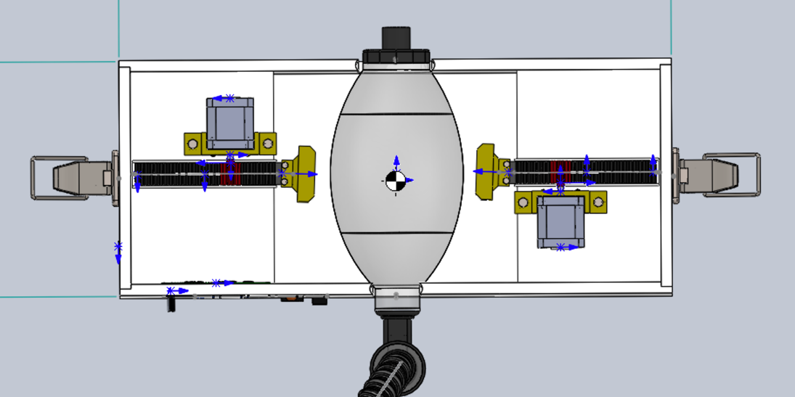
Рисунок 2.12 – Вид зверху на механізм, що забезпечує стискання дихального мішка, в середовищі Solidworks
Розроблено блок вимірювання тиску (рис. 2.13), що являє собою «коробку» з витягнутими отворами, до яких під’єднується дихальний шланг та маска, і кришку, в якій є отвір для датчика. Ця дві частини тримача скріпляються гвинтами М1,6. Фіксація датчика здійснюється за допомогою епоксидної смоли.
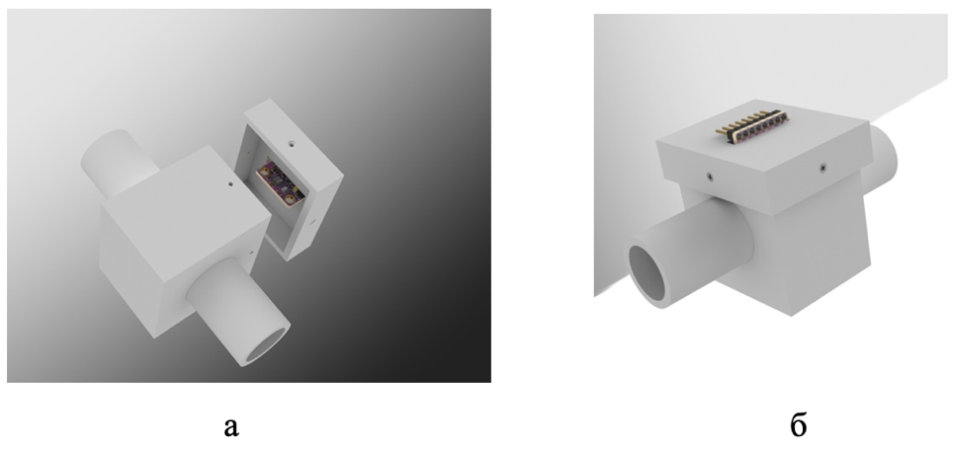
Рисунок 2.13 – Блок вимірювання тиску в середовищі Solidworks:
а) у відкритому стані; б) у закритому стані

2.6 Розробка програмного забезпечення

2.6.1 Емуляція коду, що забезпечує обертання валу крокового двигуна

За основу програми було взято код для керування кроковим двигуном [29]. Для його перевірки було вирішено емулювати схему з кроковим двигуном, його контролером A4988 та платою Arduino в середовищі Proteus.
Оскільки в бібліотеці Proteus відсутній компонент A4988, його було створено на основі наявних елементів L297 та L298 (рис. 2.14).
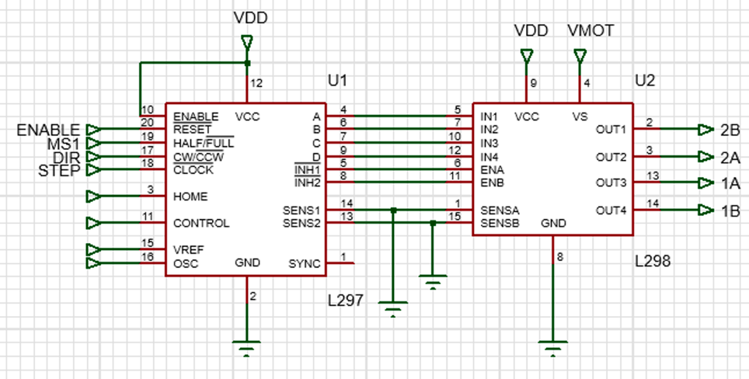
Рисунок 2.14 – Схема електрична контролеру крокового двигуна A4988 на основі наявних в середовищі Proteus драйверів крокових двигунів
Наступним кроком стало створення електричної схеми з обраними компонентами, компіляція коду в Arduino IDE та завантаження файлу прошивки в Proteus (рис. 2.15).
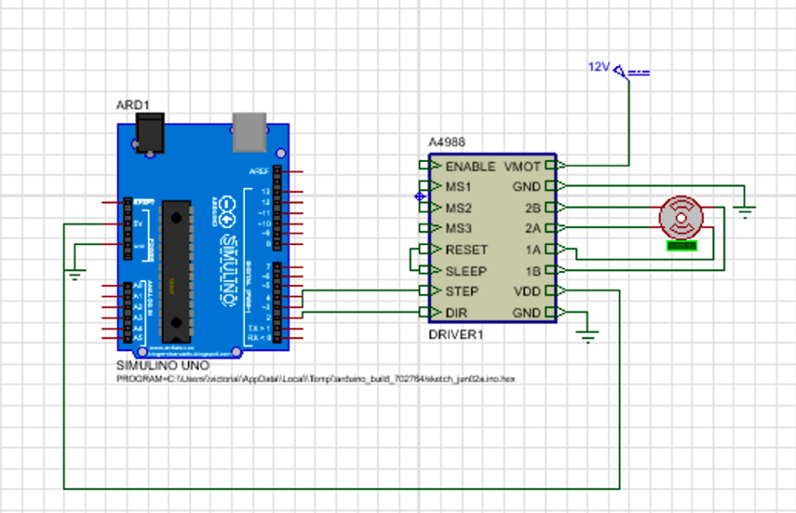
Рисунок 2.15 – Принципова схема для емуляції коду в середовищі Proteus
Після запуску емуляції вал крокового двигуна почав обертатися, що можна побачити на рис. 2.16. Це свідчить про правильність коду, тобто він цілком підходить для подальшого створення програми, що забезпечить роботу портативного апарату ШВЛ.
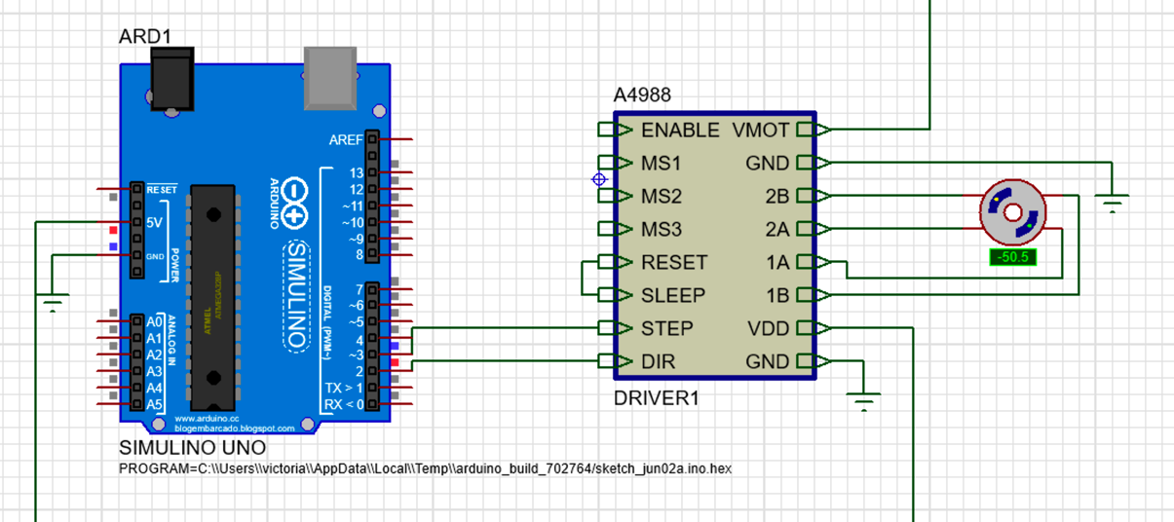
Рисунок 2.16 – Обертання валу крокового двигуна в середовищі Proteus

2.6.2 Принцип роботи програми для забезпечення роботи портативного апарату ШВЛ

Код для роботи апарату наведений в додатку А, а блок-схема головної функції – на рис. 2.17.
Функція GetInhaleTime призначена для розрахунку часу вдиху, її вхідними даними є змінна bpm типу int, що означає кількість вдихів видихів за хвилину, та змінна inExRatio типу doubl, що означає відношення кількості вдихів до кількості видихів,
Вхідними даними функції GetExhaleTime, що призначена для розрахунку часу видиху, є змінна bpm типу int, що означає кількість вдихів видихів за хвилину, та змінна inExRatio типу doubl, що означає відношення кількості вдихів до кількості видихів.
Двигунами для виконання операції вдиху керує функція Inhale, аргументи цієї функції відсутні, використовуються виключно змінні з глобальної області видимості програми.
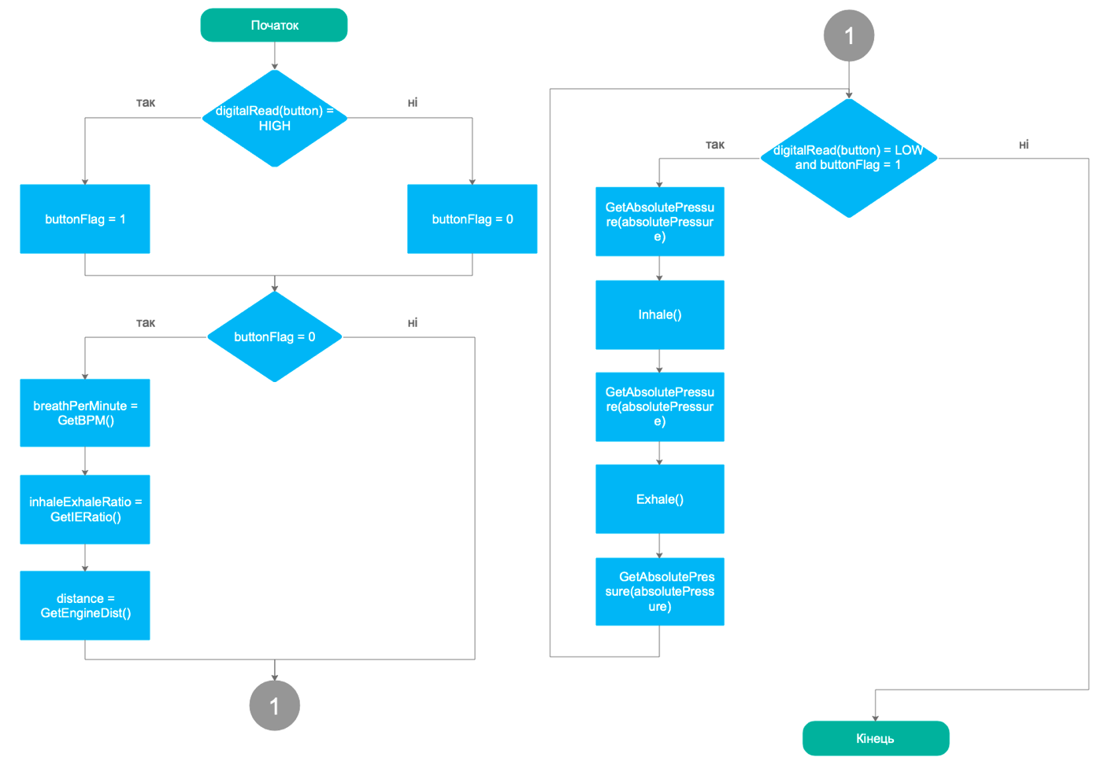
Рисунок 2.17 – Блок схема головної функції у середовищі EdrawMax
Функція Exhale призначена для керування двигунами для виконання операції видиху, аргументи цієї функції відсутні, використовуються виключно змінні з глобальної області видимості програми.
Для отримання налаштування вдихів за хвилину за допомогою потенціометра використовується функція GetBPM, аргументи відсутні, використовуються виключно змінні з глобальної області видимості програми.
Функція GetIERatio призначена для вибору співвідношення між кількістью вдихів та видихів за хвилину, аргументи цієї функції відсутні, використовуються виключно змінні з глобальної області видимості програми.
Отримує з потенціометра значення, на яке повинен переміститись двигун, записує його у змінну глобальної області видимості, та виводить це значення на дисплей функція GetEngineDist, аргументи відсутні, використовуються виключно змінні з глобальної області видимості програми.
Вхідними даними функції GetAbsolutePressure, що призначена для отримання значення тиску у дихальному контурі, запису його у змінну глобальної області видимості, та виведення цього значення на дисплей, є змінна absPres типу double, що означає абсолютний тиск у паскалях з датчику тиску.
Під час запуску основного потоку програми спочатку перевіряється чи була натиснута кнопка для старту процесу. Далі зчитуються дані з елементів управління, значення яких можна побачити на цифровому дисплеї. Після цього починають виконуватися основні функції програмного забезпечення: функція що забезпечує вдих, та функція що забезпечує видих. У кожній з них на основі константних заздалегідь відомих характеристик крокових двигунів та механічних частин апарату ШВЛ проводиться розрахунок часу, напрямку та швидкості руху двигунів.

Висновки до розділу 2

У розділі наведені структурна схема апарату портативного апарату ШВЛ і опис взаємодії блоків його між собою. Виконано підбір компонентів та представлено принципову схему пристрою. Обґрунтований вибір матеріалів для 3D друку складових частин апарату. Розроблено механізм, що забезпечує стискання дихального мішка та розраховано його параметри. Були представлені 3D моделі складових частин апарату. Також створений код для забезпечення роботи пристрою, частина коду була протестована.

РОЗДІЛ 3
ОХОРОНА ПРАЦІ

Метою даного розділу є виявлення та оцінка потенційно небезпечних і шкідливих виробничих факторів, що створюються конструкцією об’єкту, який проектується, та заходи їх усунення.

3.1 Характеристика портативного апарату для штучної вентиляції легень

3.1.1 Характеристики компонентів приладу

Спроектований пристрій використовується для проведення штучної вентиляції легень. Живлення може здійснюватися як від мережі електропостачання швидкої допомоги, так і від акумулятора. Основні технічні характеристики наведені в табл. 3.1.
Таблиця 3.1 – Характеристика об’єкту, що проектується
№ | Найменування приладу та функціональних блоків | Основні характеристики | Кількість | Позиція на рисунку
1. | Портативний апарат для штучної вентиляції легень | матеріал корпусу: AБС-пластик;  клас виробу за способом захисту – І;  клас виробу за ступенем захисту– В;  вид виконання пристрою, в залежності від умов експлуатації та довкілля – захищене;  напруга живлення: постійна 12 В; температурний режим: -10...+50 ⁰С | 1 | -
2. | Блок керування | кількість потенціометрів – 3;  кількість тумблерів – 1;  кількість кнопок – 1; | 1 | 1
3. | Акумулятор свинцево-кислотний  CHALLENGER AS12-1.3 | напруга: 12 В;  максимальний струм розряду: 13 А;  температурний діапазон для розряду:  -20⁰С…+60⁰С | 1 | 2

Продовження таблиці 3.1
4. | Перетворювач напруги на мікросхемі L7808 | вхідна напруга: 11…23 В;  вихідна наруга: 8 В;  струм живлення: 8 мА; | 1 | 3
5. | Мікроконтролер ATmega328 на платі Arduino Uno R3 | клас виробу за способом захисту – I;  клас виробу за ступенем захисту – IP 30;  напруга живлення: 7…12 В; | 1 | 4
6. | Кроковий двигун NEMA 17 42HS60-1206 | напруга живлення: 7.2 В;  номінальний струм: 1.2 А;  робоча температура: -20…+85 ⁰С; | 2 | 5
7. | Дихальний мішок | матеріал: силікон;  об’єм дихального мішка: 1630 мл;  об’єм вихідної дихальної суміші 800 мл;  робоча температура: -18 …+50 ⁰С; | 1 | 6
8. | Дихальний шланг | матеріал: силікон;  діаметр: 22 мм;  довжина: 80 см; | 1 | 7
9. | Датчик тиску | напруга живлення: 3 В;  діапазон вимірювання: 300…1100 гПа;  точність: 1гПа;  робоча температура: -40...+85 °C | 1 | 8
10. | Лицева маска анестезіологічна | матеріал: ПВХ;  діаметр роз’єму: 22 мм;  розмір: 107 х 84 мм; | 1 | 9
11. | Блок відображення інформації | Напруга живлення: 5 В (LCD дисплей)  Струм живлення: 20 мА (світлодіод) | 1 | 10

3.1.2 Складові частини приладу

Увімкнення приладу (рис. 3.1) відбувається елементом блоку керування 1, живлення з акумулятора 2 або мережі постійного струму 12 В надходить на перетворювач напруги 3, а далі на МК 4. Крокові двигуни 5 стискають дихальний мішок 6, повітряна суміш проходить через дихальний шланг 7, її тиск вимірюється датчиком тиску 8, далі суміш потрапляє в дихальну маску 9. Блок відображення інформації 10 сповіщає користувача про параметри вентиляції та тиск.
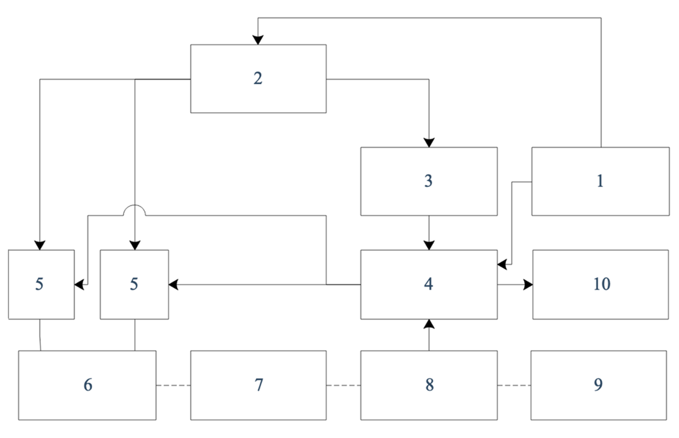
Рисунок 3.1 – Функціональна схема портативного апарату для штучної вентиляції легень
На рисунку електричні зв’язки показані стрілками, механічні – суцільними лініями, а газові – пунктирними лініями.

3.1.3 Характер взаємодії об’єкту в системі «людина – об’єкт»

Засоби відображення інформації про роботу портативного апарату для ШВЛ та органи керування наведені в табл. 3.2.
Таблиця 3.2 – Взаємодія об’єкту в системі «людина – об’єкт»
№ | Найменування функціонального блока | Вид відображення інформації | Кількість
1. | Блок відображення інформації | індикатор роботи приладу, тиску у дихальному шлангу, інформація про встановлені параметри ШВЛ – дисплей | 1
1. | Блок відображення інформації | сигналізатор перевищення тиску у дихальному шлангу – червоний світлодіод | 1
2. | Блок керування | встановлення параметрів ШВЛ – потенціометр | 3
2. | Блок керування | початок та зупинка ШВЛ – кнопка | 1
2. | Блок керування | увімкнення та вимкнення приладу – тумблер | 1

3.2 Оцінка потенційних небезпек

3.2.1 Механічна небезпека

Основною механічною небезпекою є мішок Амбу, надмірне стискання якого у разі недотримання інструкції під час роботи приладу може призвести до баротравми легень пацієнта. Оцінка та аналіз джерел, причин, наслідків небезпеки механічного характеру наведені у табл. 3.3.
Таблиця 3.3 – Оцінка ключових небезпек механічного характеру
№ | Найменування компонентів приладу | Джерело небезпеки | Причини небезпеки | Наслідки небезпеки
1. | Дихальний мішок | надмірний тиск | встановлений дихальний об’єм більше необхідного | баротравма легень пацієнта
1. | Дихальний мішок | надмірний тиск | додатковий тиск на дихальний мішок, створений людиною або сторонніми предметами | баротравма легень пацієнта
Реальні та нормативні значення небезпечних факторів механічного характеру порівняні в табл. 3.4.
Таблиця 3.4 – Реальні та нормативні фактори механічної небезпеки
№ | Фактор небезпеки | Реальні значення | Нормативні значення
1. | Тиск створений дихальним мішком | 60 см вод. ст. | 40 см вод. ст.
Нормативно-допустимі значення приведені згідно AAMI/CR501:2020 «Emergency Use Ventilator (EUV) Design Guidance» [30].
Невідповідність реальних значень нормативним вимагає створення технічних, організаційних, режимних та експлуатаційних заходів із охорони праці, що наведені в табл. 3.5.
Таблиця 3.5 – Заходи з забезпечення охорони праці щодо механічної безпеки
№ | Група номенклатурних заходів з ОП | Вид заходу | Критерій вибору
1. | Технічні засоби | виготовлення корпусу з кришкою, що закривають силіконову частину дихального мішка | перешкоджання додатковому тиску на дихальний мішок
Продовження таблиці 3.5
 |  | використання датчику тиску у дихальному шлангу та сигналізатора перевищення допустимого тиску | попередження лікаря про тиск повітряної суміші, що більше 40 см вод. ст.
 |  | виведення тиску дихальної суміші на екран | контроль тиску лікарем
 |  | наявність клапану обмеження тиску у дихальному мішку | неможливість створити тиск більше 60 см вод. ст.
2. | Організаційні засоби | інструктаж персоналу з експлуатації портативного апарату для ШВЛ | забезпечення безпечної експлуатації апарату
3. | Режимні засоби | допуск до роботи з приладом лише кваліфікованого персоналу | забезпечення адекватності встановлених параметрів ШВЛ
4. | Експлуатаційні засоби | перевірка приладу на наявність сторонніх предметів всередині корпусу перед використанням | перешкоджання створення додаткового тиску на дихальний мішок

3.2.2 Біологічна небезпека

Небезпекою біологічного характеру є можливість перехресного зараження пацієнтів через портативний апарат ШВЛ. Оцінка та аналіз джерел, причин, наслідків небезпек біологічного характеру наведені у табл. 3.6.
Таблиця 3.6 – Оцінка ключових небезпек біологічного характеру
№ | Найменування компонентів приладу | Джерело небезпеки | Причини небезпеки | Наслідки небезпеки
1. | Система доставки дихальної суміші | бактерії, віруси | несвоєчасна заміна дихальних фільтрів | зараження пацієнтів та/або персоналу
1. | Система доставки дихальної суміші | бактерії, віруси | неналежна дезінфекція та стерилізація лицевої маски, повторне її використання без проведення цих заходів | зараження пацієнтів та/або персоналу

Реальні та нормативні значення небезпечних факторів механічного характеру порівняні в табл. 3.7.
Таблиця 3.7 – Реальні та нормативні фактори біологічної небезпеки
№ | Фактор небезпеки | Реальні значення | Нормативні значення
1. | Бактерії, віруси | наявні | відсутні
Нормативно-допустимі значення були приведені згідно з ДСТУ 7748:2015 «Безпека праці. Біологічна безпека. Загальні вимоги».
Невідповідність реальних значень нормативним вимагає використання засобів індивідуального захисту, створення технічних, організаційних, експлуатаційних заходів із охорони праці, що наведені в табл. 3.8.
Таблиця 3.8 – Заходи з забезпечення охорони праці щодо біологічної безпеки
№ | Група номенклатурних заходів з ОП | Вид заходу | Критерій вибору
1. | Технічні засоби | використання дихальних фільтрів | захист пацієнтів від перехресного зараження через портативний апарат ШВЛ та захист апарату від флори пацієнта
2. | Організаційні засоби | інструктаж персоналу з експлуатації портативного апарату для ШВЛ | забезпечення безпечної експлуатації апарату
3. | Експлуатаційні засоби | зміна дихальних фільтрів після кожного пацієнта або після витікання терміну його використання, що вказаний виробником | захист пацієнтів від перехресного зараження через портативний апарат ШВЛ та захист апарату від флори пацієнта
3. | Експлуатаційні засоби | своєчасна заміна, дезінфекція та стерилізація лицевої маски | очищення лицевої маски від вірусів та бактерій
4. | ЗІЗ | маски та рукавички медичні одноразові | захист персоналу

3.2.3 Небезпека ураження електричним струмом

Оцінка та аналіз джерел, причин, наслідків електричних небезпек наведені в табл. 3.9.
Таблиця 3.9 – Оцінка ключових небезпек електричного характеру
№ | Найменування компонентів приладу | Джерело небезпеки | Причини небезпеки | Наслідки небезпеки
1. | Струмопровідні частини | постійний струм | пошкодження ізоляції електричних з’єднань | ураження електричним струмом
2. | Свинцево-кислотний акумулятор | пошкодження захисної оболонки | контакт з водою або вогнем, нагрівання, механічна деформація | ураження електричним струмом
Реальні та нормативні значення небезпечних факторів механічного характеру порівняні в табл. 3.10.
Таблиця 3.10 – Реальні та нормативні фактори електричної небезпеки
№ | Фактор небезпеки | Реальні значення | Нормативні значення
1. | Пошкодження ізоляції | наявні | відсутні
2. | Пошкодження захисної оболонки акумулятора | наявні | відсутні
3. | Постійний струм | >1 A | 0,25 мА
Невідповідність реальних значень нормативним вимагає використання засобів індивідуального захисту, створення технічних, організаційних, експлуатаційних заходів із охорони праці, що наведені в табл. 3.11.
Таблиця 3.11 – Заходи з забезпечення охорони праці щодо електробезпеки
№ | Група номенклатурних заходів з ОП | Вид заходу | Критерій вибору
1. | Технічні засоби | ізоляція струмопровідних частин, закритий корпус | уникнення контакту струмопровідних частин й елементів, що знаходяться під напругою, та людини
1. | Технічні засоби | недопущення контакту з водою або вогнем, нагрівання, механічної деформації | уникнення ураження електричним струмом та збоїв у роботі портативного апарату ШВЛ
2. | Організаційні засоби | інструктаж персоналу з експлуатації портативного апарату для ШВЛ | забезпечення безпечної експлуатації апарату
3. | Режимні засоби | перевірка несправностей спеціалістом | уникнення контакту струмопровідних частин й елементів, що знаходяться під напругою, та людини
4. | Експлуатаційні засоби | перевірка акумулятора на цілісність | забезпечення безпечної експлуатації апарату

3.3 Інструкція по техніці безпеки при експлуатації портативного апарату для штучної вентиляції легень

Загальні положення, що стосуються прав і обов'язків обслуговуючого персоналу щодо дотримання вимог техніки безпеки:
– до роботи з апаратом можуть бути допущені лише медичні працівники з відповідною кваліфікацією після проходження інструктажу з експлуатації;
− ремонт приладу може виконуватися лише медичним інженером.
Технологічні вимоги щодо дотримання заходів безпеки перед початком, під час і після закінчення роботи та в умовах надзвичайних ситуацій:
– для безпечного використання перед початком роботи необхідно підняти кришку пристрою, упевнитися у відсутності сторонніх предметів всередині, перевірити зовнішній вигляд апарату, кабелю, систему доставки дихальної суміші на відсутність механічних пошкоджень, потім закрити кришку;
– перед використанням необхідно впевнитися в тому, що акумулятор заряджений, якщо заряду недостатньо, слід змінити акумулятор або використовувати живлення від мережі постійного струму 12 В;
– перед початком роботи слід встановити дихальний фільтр та лицеву маску;
– підключення апарату до пацієнта та його налаштування має відбуватися згідно з інструкцією з експлуатації;
– під час роботи заборонено піднімати кришку апарату та торкатися дихального мішка;
– у разі виявлення порушень в роботі апарату, а саме недостатнього стискання дихального мішка штовхачами, відсутності інформації про параметри вентиляції і/або тиску дихальної суміші на екрані, слід зупинити автоматичну вентиляцію, вимкнути прилад з мережі, підняти кришку приладу, вилучити дихальний мішок та почати ручну вентиляцію, потім необхідно звернутися за технічним обслуговуванням.
– після закінчення роботи вимкнути пристрій шляхом перемикання тумблера «ON/OFF», за необхідності вимкнути з мережі, вилучати дихальний фільтр та лицеву маску;
– вилучений дихальний фільтр утилізувати, а дихальну маску дезінфікувати та стерилізувати у відповідності з встановленими діючими в медичному закладі.
Особливості обслуговування портативного апарату для штучної вентиляції легень, безпечні режими роботи:
− технічне обслуговування приладу має відбуватися у випадку порушення його функціонування або раз на місяць;
− під час обслуговування й подальшого застосування приладу мають бути дотримані усі правила безпеки, зазначені у цьому розділі.

Висновки до розділу 3

У даному розділі були розглянуті й оцінені потенційно небезпечні фактори, що створюються конструкцією портативного апарату для штучної вентиляції легень. Основну небезпеку складають механічні та біологічні фактори. Для мінімізації ризиків, що можуть бути викликані цими факторами, були розроблені заходи з забезпечення охорони праці. Також було розроблено інструкція по техніці безпеки при експлуатації спроектованого апарату.

ВИСНОВКИ

В ході виконання дипломної роботи були розглянуті фізіологія штучної вентиляції легень, види управління та основні параметри ШВЛ. Проведений аналіз простих у виробництві апаратів ШВЛ й визначені їх переваги та недоліки. Було прийняте рішення створювати пристрій з автоматизованим стиканням мішка Амбу. Визначені основні вимоги до недорогих апаратів для ШВЛ.
Практична частина роботи присвячена розробці портативного апарату ШВЛ на основі плати Arduino Uno. Була розроблена структурна схема апарату та описаний принцип роботи його блоків, створена принципова схема. Розроблений апарат дозволить здійснювати штучну вентиляцію легень відповідно до заданих параметрів частоти дихання, відношення часу вдиху до часу видиху та заданої амплітуди переміщення штовхачів. Модуль GY-BMP280-3.3 буде зчитувати значення тиску в дихальному контурі пацієнта, дані відображатимуться на екрані, а у випадку перевищення критичного тиску увімкнення світлодіода повідомить про це лікаря.
Були обрано матеріали для 3D друку складових частин апарату. Для корпусу, кришки та механічної частини був обраний АБС-пластик, що характеризується відмінними механічними властивостями та довговічністю. Для друку блоку вимірювання тиску вибраний ПЛА-пластик, що є абсолютно безпечним для здоров’я людини.
У середовищі FreeCAD розроблена 3D модель блоку пристрою, що забезпечує стискання мішка Амбу. Головною частиною блоку є зубчасто-рейковий механізм, були розраховані такі параметри як діаметр початкової окружності, переміщення рейки за один оберт зубчастого колеса та за один крок крокового двигуна. Був виконаний 3D друк тримача крокового двигуна, направляючої рейки, зубчастого колеса та зубчастої рейки.
В середовищі Solidworks була розроблена 3D модель портативного апарату для штучної вентиляції легень. Створена конструкція в якій фіксація мішка Амбу забезпечується лише кришкою та самим корпусом. Розміщення крокових двигунів всередині корпусу не спричиняє зміщення центру мас, це робить модель зручною для транспортування. Розроблена конструкція блоку, в якому розміщується датчик тиску.
В ході розробки програмного забезпечення в середовищі Proteus було протестовано код для керування кроковим двигуном, на основі якого створювалась програма для здійснення ШВЛ. Для емуляції коду було створено модель контролеру крокового двигуна A4988 на основі наявних в середовищі елементів. Розроблений код в Arduino IDE забезпечує зчитування заданих користувачем за допомогою потенціометрів параметрів ШВЛ та відповідно до них керує кроковим двигуном.
Були проаналізовані основні небезпеки, що можуть виникнути під час роботи з приладом та розроблено інструкція по техніці безпеки при експлуатації спроектованого апарату.

СПИСОК ЛІТЕРАТУРИ

1. Рагозин А.В. Респираторные катастрофы: технологическая парадигма искусственной вентиляции легких как угроза национальной безопасности //ОРГЗДРАВ: Новости. Мнения. Обучение. Вестник ВШОУЗ. – 2020 – 2 (20).
2. MADVent: A low-cost ventilator for patients with COVID-19 [Електронний ресурс] / [A. Vasan, R. Weekes, W. Connacher та ін.] // Medical Devices & Sensors. – 2020. – Режим доступу до ресурсу: https://onlinelibrary.wiley.com/doi/10.1002/mds3.10106.
3. Critical Care Surge Response Strategies for the 2020 COVID-19 Outbreak in the United States [Електронний ресурс] / [M. Abir, C. Nelson, E. Chan та ін.]. – 2020. – Режим доступу до ресурсу: https://www.rand.org/pubs/research_reports/RRA164-1.html.
4. Frugal Innovation: Enabling Mechanical Ventilation During Coronavirus Disease 2019 Pandemic in Resource-Limited Settings [Електронний ресурс] / [C. Dave, P. Cameron, J. Basmaji та ін.] // Critical Care Explorations. – 2021. – Режим доступу до ресурсу: https://journals.lww.com/ccejournal/Fulltext/2021/04000/Frugal_Innovation__Enabling_Mechanical_Ventilation.22.aspx.
5. Белебезьев Г. И. Физиология и патофизиология искусственной вентиляции легких / Г. И. Белебезьев, В. В. Козяр. – Киев: Ника-Центр, 2003. – 312 с.
6. Горячев А. С. Основы ИВЛ / А. С. Горячев, И. А. Савин. – Москва: Издательство «Медиздат», 2009. – 294 с.
7. Фролов С. В. Наркозно-дыхательная аппаратура : учебное пособие для студентов высших учебных заведений, обучающихся по направлению подготовки бакалавров и магистров 201000 «Биотехнические системы и технологии» / С. В. Фролов. – Тамбов: ФГБОУ ВПО «ТГТУ», 2013. – 96 с.
8. Тіторчук В. С. Штучна вентиляція легень. Методика проведення штучної вентиляції легень та її функції / В. С. Тіторчук, У. О. наумова. // 4. – 2020. – С. 55–61.
9. Low-cost, easy-to-build noninvasive pressure support ventilator for under-resourced regions: open source hardware description, performance and feasibility testing [Електронний ресурс] / [O. Garmendia, R. Miguel, J. Otero та ін.] // European Respiratory Journal. – 2020. – Режим доступу до ресурсу: https://erj.ersjournals.com/content/55/6/2000846.
10. MIT Emergency Ventilator Project [Електронний ресурс] – Режим доступу до ресурсу: https://emergency-vent.mit.edu.
11. Partially RepRapable automated open source bag valve mask-based ventilator [Електронний ресурс] / [A. Petsiuk, N. Tanikellab, S. Dertinger та ін.]. – 2020. – Режим доступу до ресурсу: https://www.sciencedirect.com/science/article/pii/S2468067220300407#f0005.
12. ApolloBVM - Emergency Use Ventilator [Електронний ресурс] – Режим доступу до ресурсу: http://oedk.rice.edu/apollobvm/.
13. CHALLENGER AS12-1.3 [Електронний ресурс] – Режим доступу до ресурсу: https://220volt.com.ua/uploads/shop_product/1527/99/738.pdf.
14. Стабилизатор напряжения L7808CV [Електронний ресурс] – Режим доступу до ресурсу: http://www.kosmodrom.com.ua/el.php?name=L7808CV.
15. Микросхема L7808CV L7808 (8,0V &1,5A) TO-220 [Електронний ресурс] – Режим доступу до ресурсу: https://remont-audio.com.ua/p/776316006-mikroshema-l7808cv-l7808-8-0v-1-5a-to-220/.
16. Шликов В. В. Мікропроцесорна техніка: Практикум: навч. посіб. для студ. спеціальності 163 «Біомедична інженерія» та 152 «Метрологія та інформаційновимірювальна техніка» / В. В. Шликов. – Київ: КПІ ім. Ігоря Сікорського, 2018. – 144 с.
17. Arduino Uno [Електронний ресурс] – Режим доступу до ресурсу: https://doc.arduino.ua/ru/hardware/Uno.
18. LCD 2004 I2C символьний дисплей 20x4 [Електронний ресурс] – Режим доступу до ресурсу: https://arduino.ua/prod663-lcd-2004-i2c-simvolnii-displei-20x4-sinii
19. Устройство и применение потенциометра [Електронний ресурс] – Режим доступу до ресурсу: https://prom-snab.ru/info/articles/2019/ustroystvo-i-primenenie-potentsiometra/.
20. Plastic Mini 2 Pin SPST ON/OFF Switch For Electronic Circuit [Електронний ресурс] – Режим доступу до ресурсу: https://www.indiamart.com/proddetail/mini-2-pin-spst-on-off-switch-for-electronic-circuit-8707637055.html.
21. Кнопка тактовая TACT 6×6-9.5 2-pin [Електронний ресурс] – Режим доступу до ресурсу: https://www.arduinka.top/product/knopka-taktovaya-tact-6x6-9-5-2-pin.
22. Красный светодиод 10 мм, красный светодиод, Arduino, 24 ч, PL [Електронний ресурс] – Режим доступу до ресурсу: https://luxpl.com/product-8880676758.
23. A4988 модуль контроллер шагового двигателя [Електронний ресурс] – Режим доступу до ресурсу: https://3v3.com.ua/product_4566.html.
24. 1.8° 42mm Hybrid Stepper Motor-NEMA17 [Електронний ресурс] – Режим доступу до ресурсу: https://datasheetspdf.com/pdf-file/1380131/ETC/JK42HS/1.
25. Module: GY-BMP280-3.3. High Precision Atmospheric Pressure Sensor Module For Arduino [Електронний ресурс] – Режим доступу до ресурсу: https://components101.com/asset/sites/default/files/component_datasheet/GY-BMP280-3.3%20Module%20Datasheet.pdf.
26. EasyEDA – Онлайн-инструмент создания схем и печатных плат [Електронний ресурс] – Режим доступу до ресурсу: https://easyeda.com/ru.
27. Шкуро А. Е. Технологии и материалы 3D-печати / А. Е. Шкуро, П. С. Кривоногов. – Екатеринбург: Урал. гос. лесотехн. ун-т, 2017. – 99 с.
28. ABS/PLA пластики [Електронний ресурс] – Режим доступу до ресурсу: https://atg3d.ru/services/3d/abs_pla.
29. Советы для начинающих. Arduino и шаговый двигатель Nema 17 [Електронний ресурс] – Режим доступу до ресурсу: https://arduino-diy.com/arduino-sovety-dlya-nachinayushchikh-shagovyy-dvigatel-Nema-17.
30. AAMI/CR501:2020 «Emergency Use Ventilator (EUV) Design Guidance». [Електронний ресурс] – Режим доступу до ресурсу: https://www.aami.org/docs/default-source/standardslibrary/200410_cr501-2020_rev1-2.pdf?sfvrsn=699e62b7_2.

ДОДАТОК А
КОД, ЩО ЗАБЕЗПЕЧУЄ РОБОТУ АПАРАТУ

#include <Wire.h>
#include <SPI.h>
#include <Wire.h>
#include <Adafruit_BMP280.h>
#include <LiquidCrystal_I2C.h>
#include <xf.h>
int breathPerMinute;
double inhaleExhaleRatio;
int distance;
#define analog_BPM A1
#define analog_IER A2
#define Engine A3
#define BMP_SD0 12
#define BMP_SDA 11
#define BMP_CSB 10
#define BMP_CSL 13
const int pinStep = 5;
const int pinDir = 6;
const int button = 15;
const int light = 14;
const double maxPressure = 3923;
double absolutePressure = 0;
int buttonFlag = 0;
LiquidCrystal_I2C lcd(0x27,20,4);
Adafruit_BMP280 bmp (BMP_CSL, BMP_SDA, BMP_CSB, BMP_SD0);
void setup() {
bmp.setSampling(Adafruit_BMP280::MODE_NORMAL,
Adafruit_BMP280::SAMPLING_X2,
Adafruit_BMP280::SAMPLING_X16,
Adafruit_BMP280::FILTER_X16,
Adafruit_BMP280::STANDBY_MS_500);
lcd.init();
lcd.backlight();
pinMode(light, OUTPUT);
pinMode(button, INPUT);
pinMode(pinStep, OUTPUT); //задаємо контакту Step режим виходу pinMode(pinDir, OUTPUT); // задаємо контакту Direction режим виходу
digitalWrite(pinStep, HIGH); //ставимо початковий режим
digitalWrite(pinDir, LOW); //ставимо початковий режим
absolutePressure = readAbsolutePressure();
}

void loop() {
if(digitalRead(button) == HIGH)//перевіряємо чи натиснута кнопка запуску
{
buttonFlag = 1;//змінюємо значення buttonFlag, якщо кнопка була натиснута
}
else
{
buttonFlag = 0;//якщо кнопка не натискалася надаємо buttonFlag значення 0, щоб не запускати процес вентиляціїї
}
if(buttonFlag == 0)//змінюємо налаштування тільки у випадку, якщо вентиляція не відбувається
{
breathPerMinute = GetBPM();//зчитуємо значення для вдихів та видихів за хвилину
inhaleExhaleRatio = GetIERatio();//зчитуємо відношення кількості вдихів до видихів
distance = GetEngineDist();//зчитуємо параметр для керування двигуном
}
while(digitalRead(button) == LOW && buttonFlag == 1)//процес вентиляції
{
GetAbsolutePressure(absolutePressure)
Inhale();//вдих
GetAbsolutePressure(absolutePressure)
Exhale();//видих
GetAbsolutePressure(absolutePressure)
}
}

double GetInhaleTime(int bpm, double inExRatio)//функція для розрахунку часу вдиху
{
double inhaleTime = (60000 / bpm) * inExRatio;//тривалість вдиху у мс
return inhaleTime;
}
double GetExhaleTime(int bpm, double inExRatio)//функція для розрахунку часу видиху
{
double exhaleTime = (60000 / bpm) * (1 - inExRatio); //тривалість видиху в мс
return exhaleTime;
}
void Inhale()//функція,що виконує вдих
{
digitalWrite(pinDir, HIGH);//задаємо напрямок руху двигуна
double inhaleTime = GetInhaleTime(breathPerMinute, inhaleExhaleRatio);//отримуємо тривалість вдиху
int steps = round(distance/0.259);//розраховуємо кількість кроків двигуна для виповнення вдиху
double delayValue = inhaleTime / steps;//затримка між кроками двигуна
for(int i = 0; i < steps; i++) //виконуємо рух для стискання груші
{
unsigned long stepStart = millis();//запам'ятовуємо, коли почався вдих
while(millis() - stepStart < delayValue)
{
digitalWrite(pinStep, HIGH);//даємо команду двигуну виконати кроки
}
unsigned long stepStop = millis();
while(millis() - stepStop < delayValue)
{
digitalWrite(pinStep, LOW);//зупиняємо рух двигуна
}
}
}
void Exhale()//функція,що виконує видих
{
digitalWrite(pinDir, LOW);//задаємо напрямок руху двигуна
double exhaleTime = GetExhaleTime(breathPerMinute, inhaleExhaleRatio);//визначаємо тривалість видиху
int steps = round(distance/0.259);//розраховуємо необхідну кількість кроків для двигуна
double delayValue = exhaleTime / steps;//розраховуємо інтервал між кроками
for(int i = 0; i < steps; i++) //починаємо рух двигуна у вказаному напрямку
{
unsigned long stepStart = millis();
while(millis() - stepStart < delayValue)
{
digitalWrite(pinStep, HIGH);//даємо команду виконувати кроки
}
unsigned long stepStop = millis();
while(millis() - stepStop < delayValue)
{
digitalWrite(pinStep, LOW);//зупиняємо рух двигуна
}
}
}
int GetBPM()//функція для отримання налаштування вдихів за хвилину за допомогою потенціометра
{
int BPM = map(analogRead(analog_BPM),0,1024,6,40);//зчитуємо значення
for(int i = 0; i < 20; i++){lcd.setCursor(i,0); lcd.print(" ");}//очищаємо рядок на дисплеї
lcd.setCursor(0,0);//переміщуємо курсор
lcd.print("BPM: " + String(BPM));//виводимо на дисплей вибране значення
return BPM;
}
double GetIERatio()//функція для вибору співвідношення між кількістю вдихів та видихів за хвилину
{
double IER = map(analogRead(analog_IER),0,1024,1,4);//зчитуємо значення з потенціометру
for(int i = 0; i < 20; i++){lcd.setCursor(i,1); lcd.print(" ");}//очищуємо рядок на дисплеї
lcd.setCursor(0,1);//переставляємо курсор
//виводимо значення на екран дисплея та повертаємо це значення
if (IER == 1)
{
lcd.print("I:E: 1/1");
return 0.5;
}
if (IER == 2)
{
lcd.print("I:E: 1/2");
return 0.33;
}
if (IER == 3)
{
lcd.print("I:E: 1/3");
return 0.25;
}
if (IER == 4)
{
lcd.print("I:E: 1/4");
return 0.2;
}
}
int GetEngineDist()//функція для налаштування руху двигуна
{
int ENG = map(analogRead(Engine),0,1024,1,118);//отримуємо з потенціометра значення, на яке повинен переміститись двигун
for(int i = 0; i < 20; i++){lcd.setCursor(i,2); lcd.print(" ");};//очищуємо рядок на дисплеї
lcd.setCursor(0,2);
lcd.print("Engn step leng:" + String(ENG));//виводимо на дисплей оновлене значення
return ENG;
}
void GetAbsolutePressure(double absPres)
{
for(int i = 0; i < 20; i++){lcd.setCursor(i,3); lcd.print(" ");}//очищуємо рядок на дисплеї
double difPressure = (readAbsolutePressure() – absPres) / 98.07;
if(difPressure > maxPressure){digitalWrite(2, HIGH);} else {digitalWrite(2, LOW);}
lcd.setCursor(0,3);
lcd.print("Pressure:" + String(difPressure));//виводимо на дисплей оновлене значення
}

